ОБЩЕСТВО С ОГРАНИЧЕННОЙ ОТВЕТСТВЕННОСТЬЮ

Россия, г. Новосибирск, ул. Бетонная 12
тел. (383) 263-65-33, 363-97-98
www.betonpromo.ru
www.promresurs-nsk.ru
E-mail : promresurs@mosk.ru
ИНН 5404248599, КПП 541001001, БИК 045004774 , Р/с 40702810523230000580, Филиал «Новосибирский» АО «АЛЬФА-БАНК», к/с № 30101810600000000774

Прайс на 09.11.2017

Вибролитая, бетонная тротуарная плитка

300х300х30
Эскиз | Наименование | Размер | Кол-во  1м²/шт. | Вес изделия (кг)/шт. | Ед. изм. | Цена (руб)
 |  |  |  |  |  | серая | Цветная от

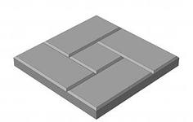 | Калифорния | 300х300х30 | 11 | 6 | М² | 280 | 350
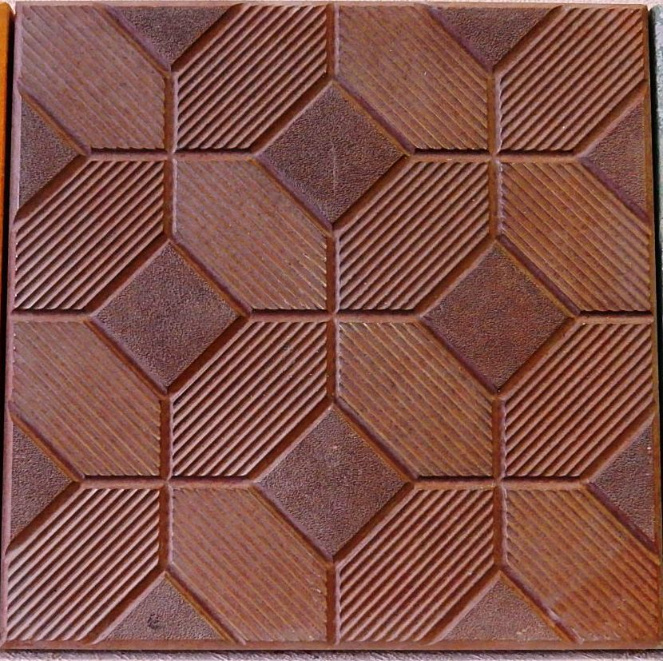 | Калейдоскоп | 300х300х30 | 11 | 6 | М² | 280 | 350
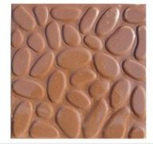 | Галька | 300х300х30 | 11 | 6 | М² | 280 | 350
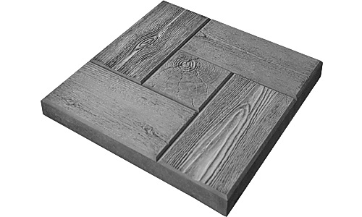 | Калифорния  дерево | 300х300х30 | 11 | 6 | М² | 280 | 370

300х300х50
Эскиз | Наименование | Размер | Кол-во  1м²/шт. | Вес изделия (кг)/шт. | Ед. изм. | Цена (руб)
 |  |  |  |  |  | серая | Цветная от

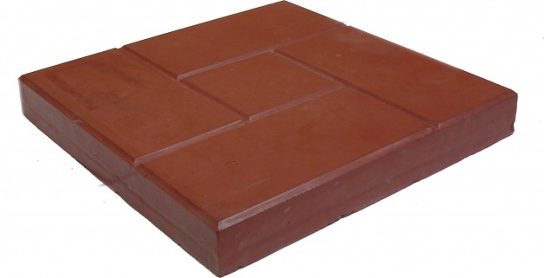 | Калифорния | 300х300х50 | 11 | 10 | М² | 450 | 560

300х300х40
Эскиз | Наименование | Размер | Кол-во  1м²/шт. | Вес изделия (кг)/шт. | Ед. изм. | Цена (руб)
 |  |  |  |  |  | серая | Цветная от
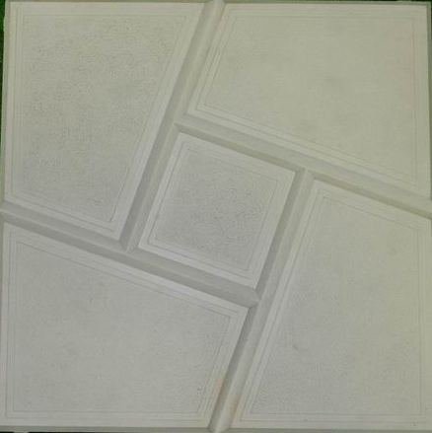 | Калифорния-люкс  НОВИНКА | 300х300х40 | 11 | 8,5 | М² | 490 | 600

500х500х50 и 500х500х60
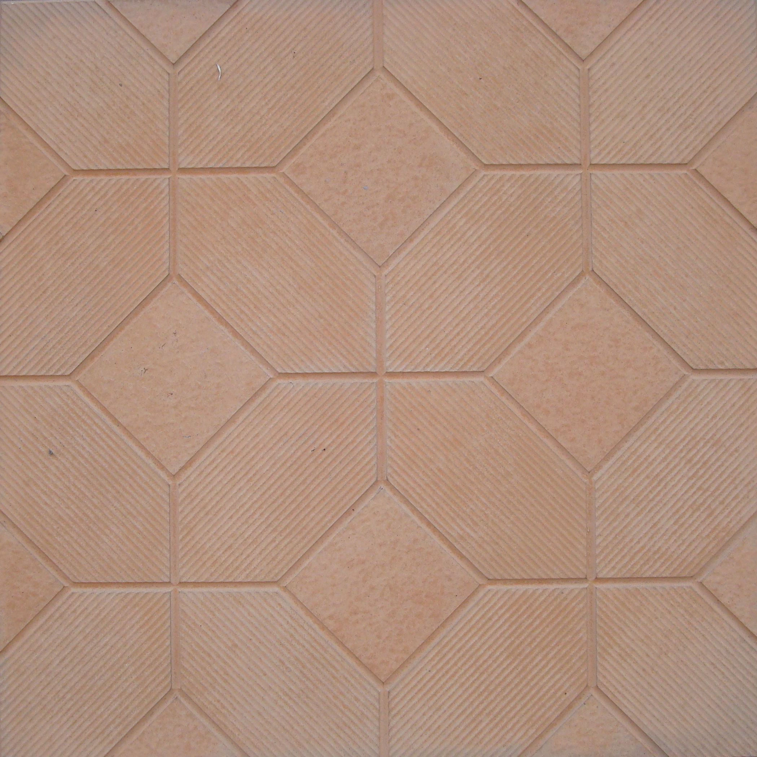 | Калейдоскоп | 500х500х50 | 4 | 30 | М² | 470 | 560
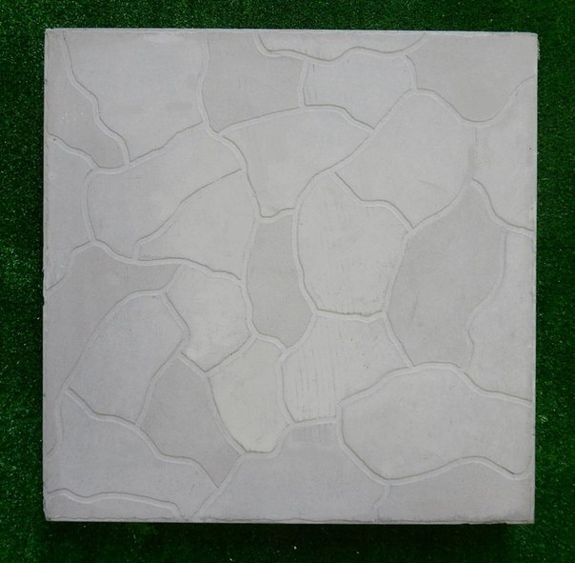 | Тучка | 500х500х60 | 4 | 33 | М² | 490 | 630
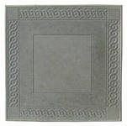 | КОСА-КВАДРАТ | 500х500х60 | 4 | 33 | М² | 490 | 630
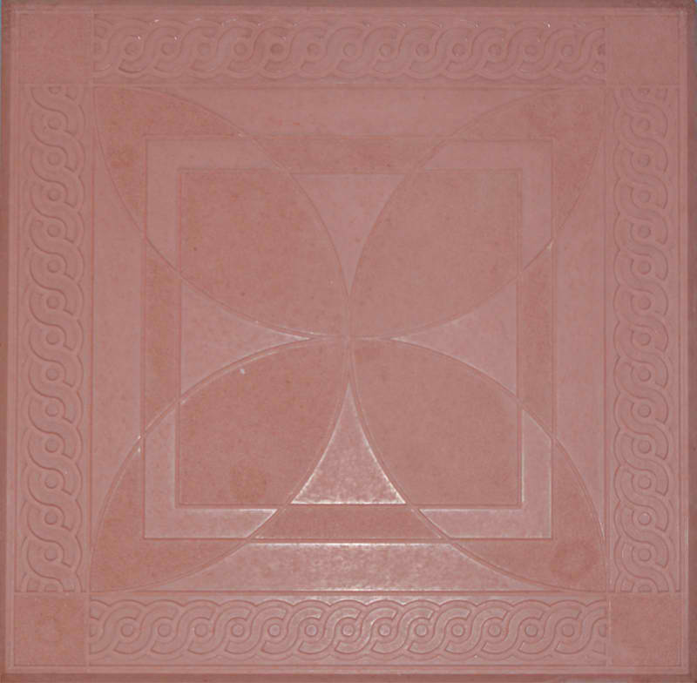 | Коса-бабочка | 500х500х60 | 4 | 33 | М² | 490 | 630
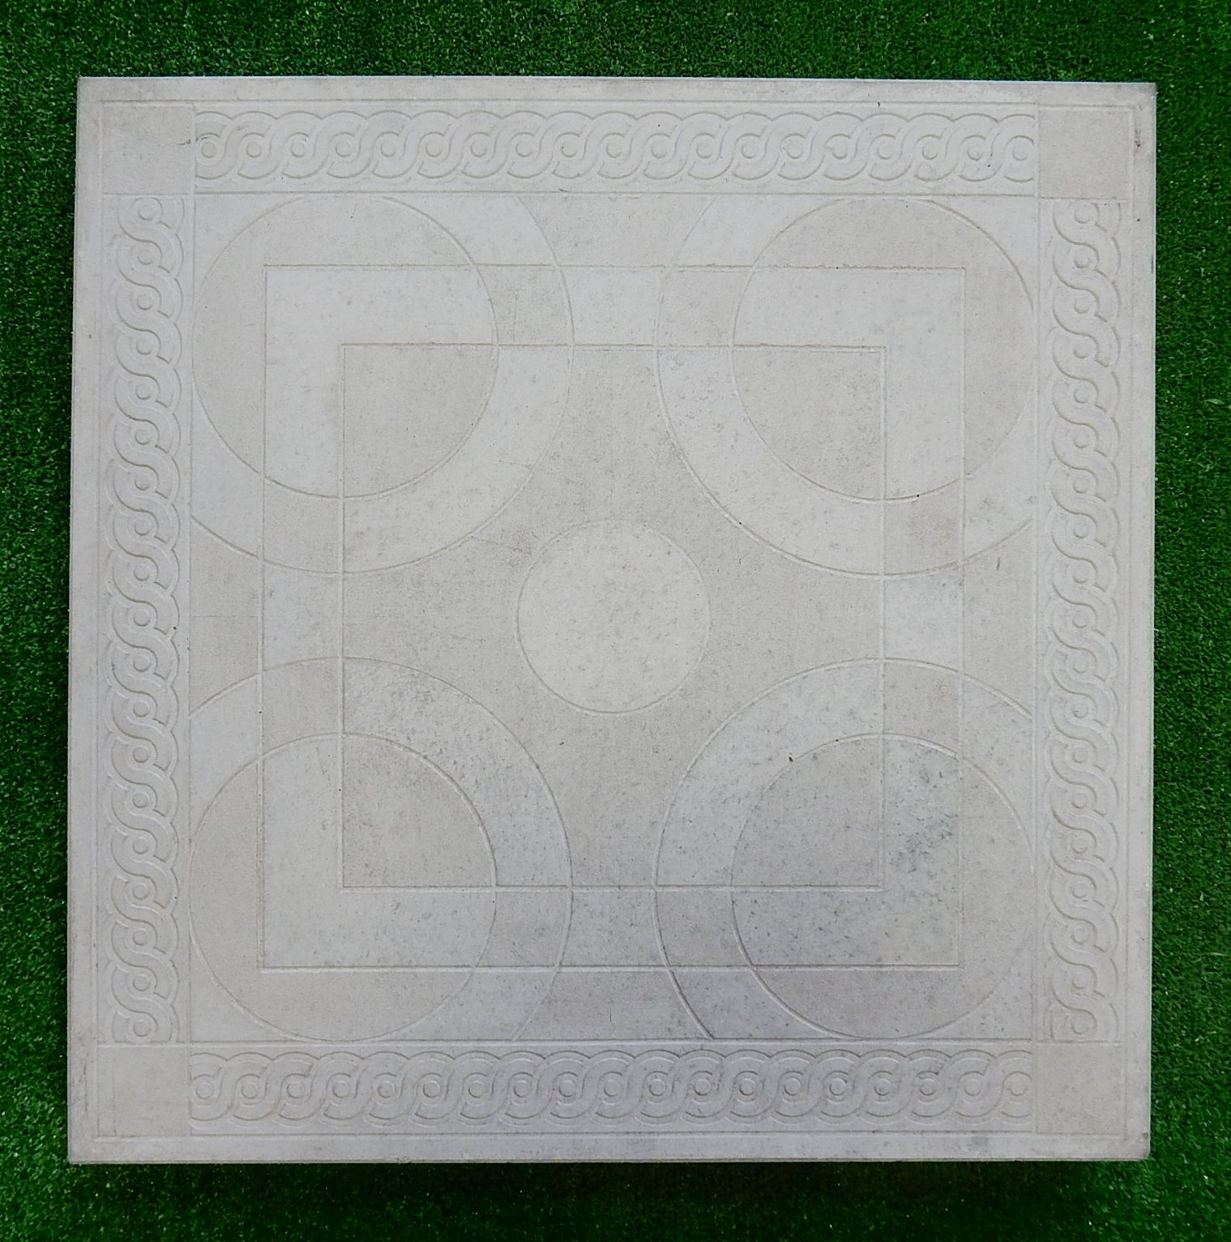 | Коса-круги | 500х500х60 | 4 | 33 | М² | 490 | 630
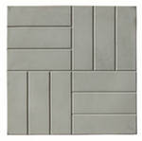 | 12 кирпичей | 500х500х60 | 4 | 33 | М² | 490 | 630
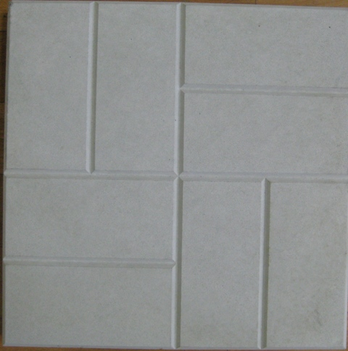 | 8 кирпичей | 400х400х50 | 6,5 | 18 | М² | 450 | 580
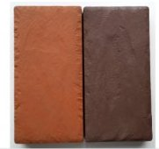 | Кремль | 300х150х50 | 22 | 5 | М² | 450 | 550
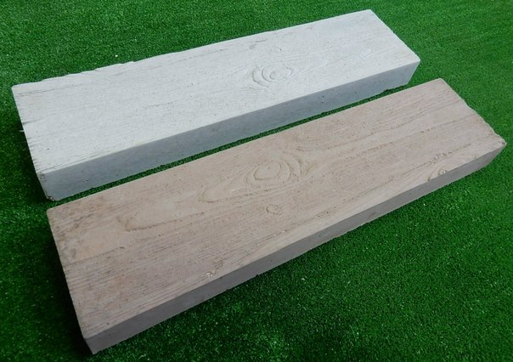  новинка | Доска | 600х150х60 |  | 12 | Шт. | 60 | 70
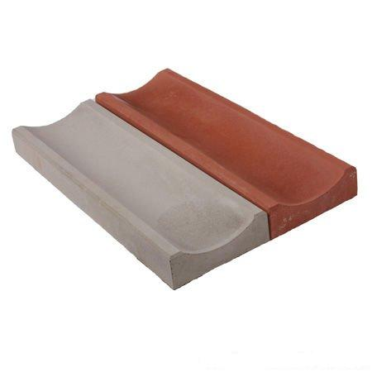 | Желоб водосточный | 500х160х45 |  | 8 | Шт. | 55 | 65
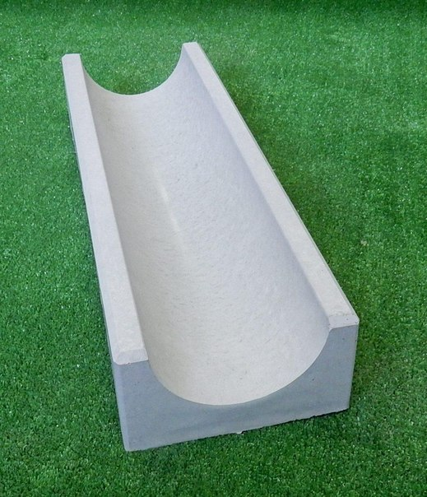 | Желоб водосточный | 500х160х85 |  | 10 | Шт. | 75 | 85

Облицовочная плитка
Эскиз | Наименование | Размер | Кол-во  1м/шт. | Вес изделия (кг)/шт. | Ед. изм. | Цена (руб)
 |  |  |  |  |  | серая | Цвет от
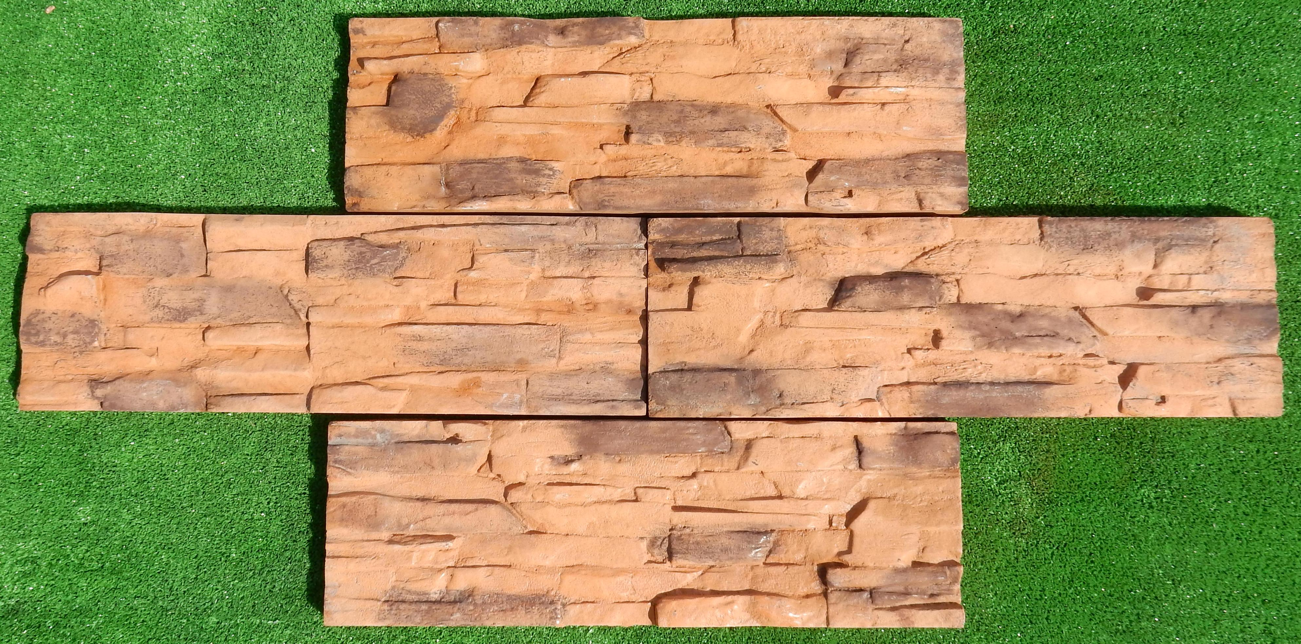 | Облицовочная плитка «СКАЛА» | (500*150*25) | 13 | 12 | Кв.м. | 700 | 750

Бордюры
Эскиз | Наименование | Размер | Кол-во  1м/шт. | Вес изделия (кг)/шт. | Ед. изм. | Цена (руб)
 |  |  |  |  |  | серая | Цвет от

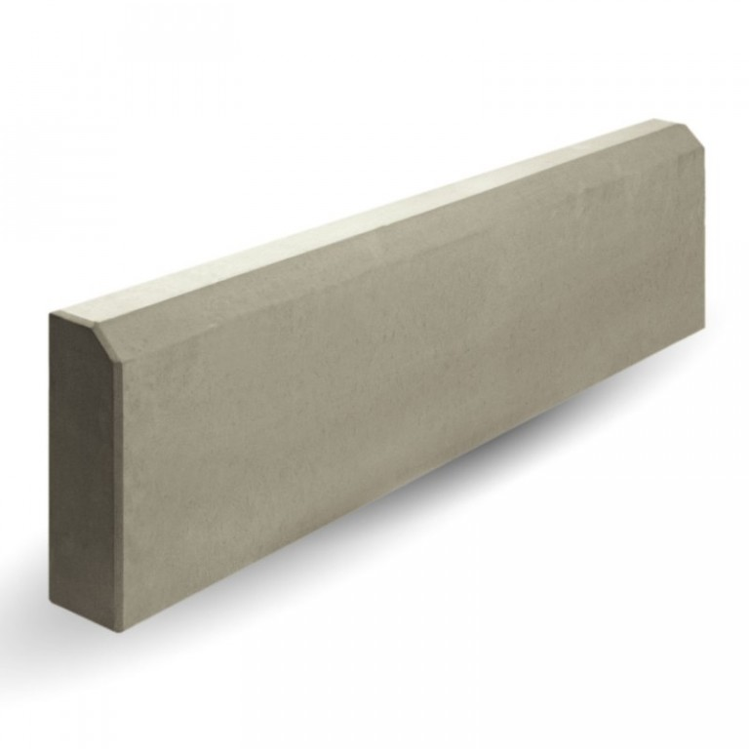 | Садовый  БР100х22х7,5 | 1000х220х75 | 1 | 35 | Шт. | 170 | 195
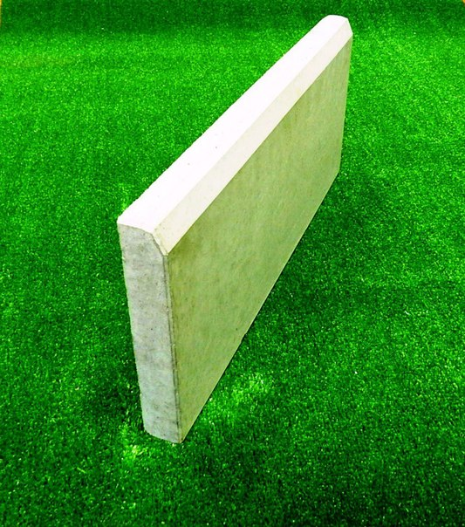 | Садовый декоративный | 500х210х35 | 2 | 7 | Шт. | 55 | 65
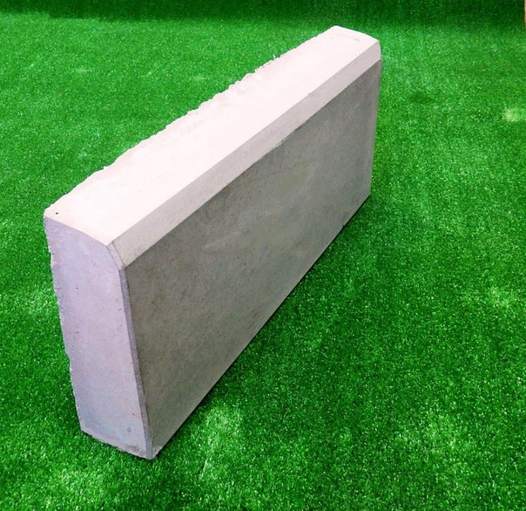 | Садовый декоративный | 500х210х70 | 2 | 14 | Шт. | 75 | 85
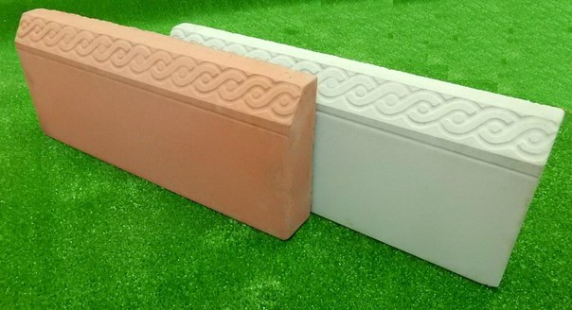  новинка | Садовый с косичкой | 480х200х50 | 2 | 12 | Шт. | 100 | 120
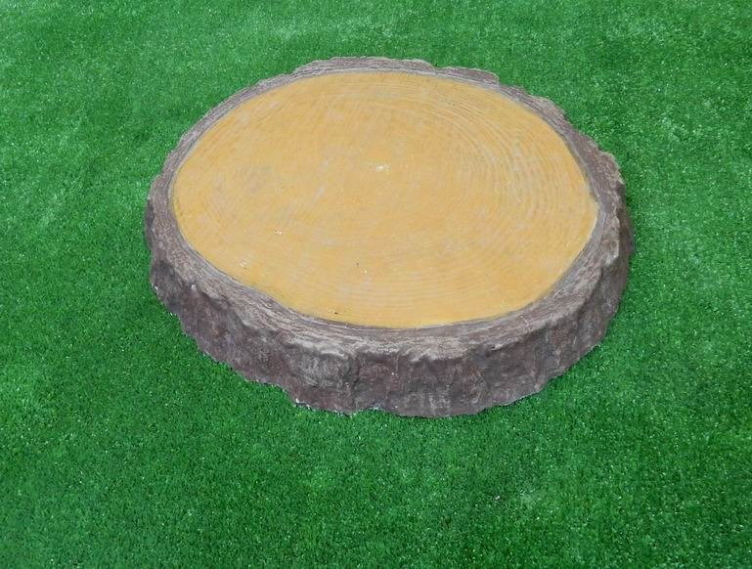 | Срез пенька бетонный | Диаметр 40 см |  | 14 | Шт. | 170
 | Срез пенька бетонный | Диаметр 46 см |  | 19 | Шт. | 195
 | Герб РФ, бетонный | (400*400*30) |  | 8 | Шт. | 1500

